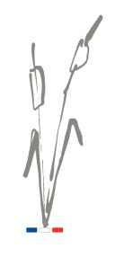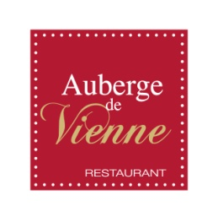

Menu Plaisir en Sologne

29.00€ Entrée, Poisson ou Viande, Dessert

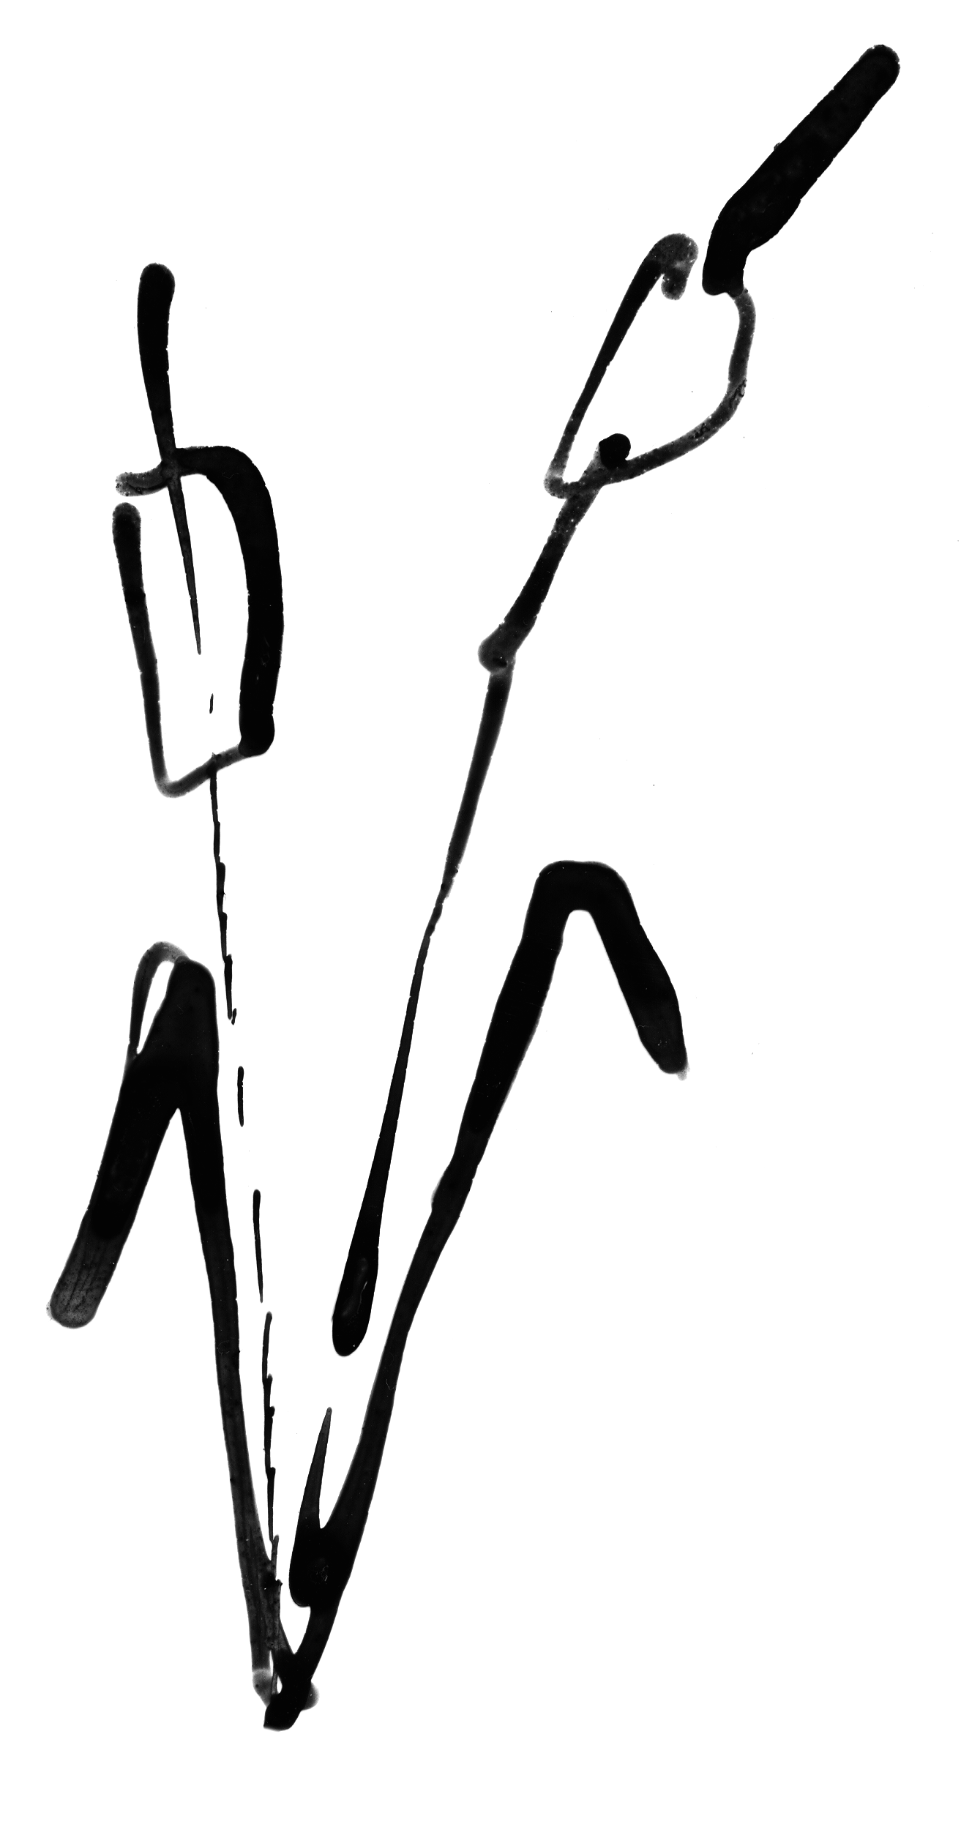
La Terrine de Joue de Porc Confite

Ou

Œuf cocotte au chèvre des Grandes Bordes
Le Filet de Lieu Noir, Beurre Jaune

Ou

L’Andouille de Jargeau, à la Moutarde d’Orléans

Le Baba au Rhum, Chantilly

Ou

Coupe de Sorbet

Ce Menu est Servi du Mercredi au Vendredi Soir (non servi les jours fériés)
Tous nos Prix sont Service et T.V.A. Compris. Hors Boissons
Juin 2020

